**BỘ THÔNG TIN VÀ TRUYỀN THÔNG**

**HỌC VIỆN CÔNG NGHỆ BƯU CHÍNH VIỄN THÔNG**

------------------------------



**BÁO CÁO MÔN HỌC**

***Đề tài*:**

TP.

HCM

2023

TP.

HCM

2023

**XÂY DỰNG ỨNG DỤNG QUẢN LÝ MẠNG THÔNG TIN Wi-Fi CỦA TRƯỜNG HỌC**

**Ths. HUỲNH TRUNG TRỤ**

**Ths. NGUYỄN ANH HÀO**

**Giáo viên hướng dẫn :**

**VŨ TRUNG AN - N19DCCN003**

**LÊ ĐÌNH MỸ - N18DCCN127**

**Sinh viên thực hiện :**

**Hệ** **: ĐẠI HỌC CHÍNH QUY**

**TP.HCM, tháng 04 /2024**

**BỘ THÔNG TIN VÀ TRUYỀN THÔNG**

**HỌC VIỆN CÔNG NGHỆ BƯU CHÍNH VIỄN THÔNG**

------------------------------



**BÁO CÁO MÔN HỌC**

***Đề tài*:**

**XÂY DỰNG ỨNG DỤNG QUẢN LÝ MẠNG THÔNG TIN Wi-Fi CỦA TRƯỜNG HỌC**

**Giáo viên hướng dẫn : Ths. HUỲNH TRUNG TRỤ**

**Ths. NGUYỄN ANH HÀO**

**Sinh viên thực hiện : VŨ TRUNG AN – N19DCCN003**

**LÊ ĐÌNH MỸ - N18DCCN127**

**Hệ** **: ĐẠI HỌC CHÍNH QUY**

**TP.HCM, tháng 04 /2024**

|  |  |  |
| --- | --- | --- |
|  |  |  |

**LỜI CẢM ƠN**

Để đồ án môn học này được hoàn thành, chúng em đã nhận được rất nhiều sự giúp đỡ, đóng góp ý kiến và chỉ bảo nhiệt tình của thầy cô, gia đình, đồng nghiệp và bạn bè. Em xin được bày tỏ lòng biết ơn sâu sắc đến tất cả các cá nhân và cơ quan đã tạo điều kiện giúp đỡ trong quá trình học tập và nghiên cứu đề tài.

Em xin gửi lời cám ơn tới các thầy cô Học viện Công nghệ Bưu chính Viễn thông cơ sở tại TP Hồ Chí Minh đã quan tâm, dạy dỗ, chỉ bảo tận tình chu đáo của thầy cô, đến nay em đã có thể hoàn thành luận văn, đề tài. Đặc biệt, em xin gửi lời cảm ơn chân thành nhất tới thầy giáo – Ths. Nguyễn Anh Hào và Ths. Huỳnh Trung Trụ đã quan tâm giúp đỡ, hướng dẫn em không những trong thời gian làm đồ này án mà còn trong những năm học qua.

Với điều kiện thời gian cũng như kinh nghiệm còn hạn chế của bản thân, đồ án này không thể tránh được những thiếu sót. Chúng em rất mong nhận được sự chỉ bảo, đóng góp ý kiến của các thầy cô để chúng em được bổ sung, nâng cao kiến thức của mình. Một lần nữa em xin chân thành cảm ơn!

**MỤC LỤC**

**LỜI MỞ ĐẦU 1**

**CHƯƠNG 1: GIỚI THIỆU ĐỀ TÀI 2**

1.1 Mục tiêu 2

1.2 Lý do chọn đề tài 2

1.3 Lĩnh vực 2

1.4 Yêu cầu về lý thuyết 3

1.4.1 Các yêu cầu quản lý thông tin mạng WiFi của trường học 3

1.4.2 Tìm hiểu Graph Database 3

1.4.3 Các công cụ hôc trợ xây dựng Graph Database 3

1.5 Yêu cầu về thực hành 3

1.6 Công nghệ ứng dụng 3

1.7 Công cụ sử dụng 3

**CHƯƠNG 2: GIỚI THIỆU VỀ CÔNG NGHỆ VÀ CÔNG CỤ SỬ DỤNG 5**

2.1 Giới thiệu về công nghệ hỗ trợ 5

2.1.1 Python 5

2.1.1.1 Tổng quan về Python 5

2.1.1.2 Ưu điểm 5

2.1.1.3 Ứng dụng 5

2.1.2 Graph database 6

2.1.2.1 Tổng quan về Graph database 6

2.1.2.2 Ưu điểm của Graph database 6

2.1.2.3 Nhược điểm của Graph database 7

2.2 Giới thiệu về công cụ sử dụng 7

2.2.1 Visual Studio Code 7

2.2.1.1 Tổng quan Visual Studio Code 7

2.2.1.2 Một số tính năng Visual Studio Code 7

2.2.2 Neo4j 8

2.2.2.1 Tổng quan về Neo4j 8

2.2.2.2 Một số khái niệm cơ bản trong Neo4j 8

2.2.2.3 Lợi ích của cơ sở dữ liệu Neo4j 9

2.2.2.4 Cài đặt Neo4j 10

**CHƯƠNG 3: PHÂN TÍCH, THIẾT KẾ HỆ THỐNG THÔNG TIN 11**

3.1 Mô hình thiết kế hệ thống Wi-Fi 11

3.2 Mô hình chức năng nghiệp vụ 13

3.3 Mô tả thiết kế phần mềm quản lý thông tin Wi-Fi 14

3.3.1 Giao diện người dùng (Web Frontend) 15

3.3.1 Backend 15

3.3.1 Cơ sở dữ liệu 15

3.4 Thiết lập mô hình thực thể ERD (ERD - Entity Relationship Diagram) 15

3.4.1 Xác định các thực thể 15

3.4.2 Mô hình dữ liệu quan hệ 15

3.5 Thiết kế dữ liệu 18

3.5.1 Mô hình 18

3.5.2 Từ điển dữ liệu 18

**CHƯƠNG 4: Chương trình 23**

4.1 Giao diện đăng nhập 23

4.2 Giao diện trang chủ 23

4.3 Giao diện chi tiết Wi-Fi 23

4.4 Giao diện cấu hình Wi-Fi mới 24

4.5 Giao diện thay đổi tên Wi-Fi 25

4.6 Giao diện thay đổi mật khẩu Wi-Fi 25

4.7 Giao diện xoá Wi-Fi 26

4.8 Giao diện chi tiết Wi-Fi khi tìm kiếm Wi-Fi theo tên nới chứa thiết bị 26

**KẾT LUẬN 28**

**DANH MỤC TÀI LIỆU THAM KHẢO 29**

# DANH MỤC HÌNH

Hình 2-1 Giới thiệu Visual Studio Code 7

Hình 2-2 Giới thiệu Neo4j 9

Hình 3-1 Mô hình hệ thống Wi-Fi 13

Hình 3-2 Mô hình chức năng phân rã 14

Hình 3-3 Mô hình dữ liệu quan hệ 19

Hình 3-4 Mô hình node Router 20

Hình 3-5 Dữ liệu node Router 20

Hình 3-6 Mô hình node Wi-Fi 21

Hình 3-7 Dữ liệu node Wi-Fi 21

Hình 3-8 Mô hình node Class 22

Hình 3-9 Dữ liệu node Class 22

Hình 4-1 Giao diện đăng nhập 23

Hình 4-2 Giao diện trang chủ 23

Hình 4-3 Giao diện chi tiết Wi-Fi 24

Hình 4-4 Giao diện cấu hình Wi-Fi mới 25

Hình 4-5 Giao diện thay đổi tên Wi-Fi 25

Hình 4-6 Giao diện thay đổi mật khẩu Wi-Fi 26

Hình 4-7 Giao diện xoá Wi-Fi 26

Hình 4-8 Giao diện chi tiết Wi-Fi tìm theo tên lớp học 27

# LỜI MỞ ĐẦU

Ngày nay, công nghệ thông tin đã có những bước phát triển mạnh mẽ theo cả chiều rộng và chiều sâu. Ứng dụng công nghệ thông tin và tin học hóa được xem là một trong những yếu tố quyết định trong các hoạt động của tổ chức, công ty… Mạng Internet là một trong những sản phẩm có giá trị hết sức lớn lao và không thể thiếu trong đời sống, nó là nền tảng chính cho sự truyền tải, trao đổi thông tin trên toàn thế giới.

Trong thời đại số phát triển nhanh chóng, Wi-Fi đã trở thành một phần không thể thiếu trong cuộc sống hàng ngày chúng ta. Tuy nhiên, việc quản lý và kiểm soát Wi-Fi có thể trở nên khá phức tạp đối với các tổ chức, doanh nghiệp hay người dung cá nhân.

Phần mềm quản lý thông tin Wi-Fi là một công cụ hữu ích giúp quản lý và điều khiển mạng Wi-Fi một cách hiệu quả. Nó cung cấp một giao diện trực quan cho người dung để tùy chỉnh, kiểm soát và giám sát các thiết bị và kết nối Wi-Fi. Từ việc quản lý người dùng, phần quyền truy cập, đo lường hiệu suất mạng đến theo dõi lưu lượng mạng, phần mềm này cung cấp các tính năng mạnh mẽ để năng cao hiệu xuất và bảo mật của hệ thống mạng Wi-Fi.

Trên thị trường hiện nay, có nhiều lựa chọn phần mềm quản lý thông tin Wi-Fi từ các nhà cung cấp khác nhau. Điều quan trọng là chọn một phần mềm phù hợp với nhu cầu cụ thể của mình và đảm bảo tích hợp tốt với hạ tầng hiện có.

Tóm lại, phần mềm quản lý thông tin Wi-Fi là một công cụ hữu ích và kiểm soát mạng Wi-Fi. Nó giúp tang cường hiệu suất, bảo mật và quản lý mạng một cách hiệu quả. Với sự phát triển không ngừng của công nghệ, phần mềm quản lý thông tin Wi-Fi sẽ ngày càng trở nên quan trọng và phổ biến hơn trong việc xây dựng các hệ thống Wi-Fi tiến tiến.

# CHƯƠNG 1: GIỚI THIỆU ĐỀ TÀI

* 1. **Mục tiêu**
* Xây dựng ứng dụng quản lý thông tin WiFi của trường hõc với giao diện đơn giản và dễ sử dụng giúp cho cán bộ quản lý của trường học có thể quản lý được thông tin của hệ thông WiFi một cách dễ dàng và hiệu quả
* Nắm được cách tổ chức lưu trữ các thông tin vào cơ sở dữ liệu (graph database)
* Áp dụng những kiến thức đã học vào thực tế
  1. **Lý do chọn đề tài**

Ngày nay với việc khoa học kỹ thuật ngày càng phát triển mạnh mẽ đặc biệt là công nghệ thông tin, những gì mà công nghệ thông tin tạo ra giúp con người phát triển trong nhiều lĩnh vực.

Đặc biệt trong lĩnh vực quản lý hệ thống thông tin và cụ thể là quản lý thông tin của mạng WiFi. Thay vì ở nhà chúng ta muốn thay đổi mật khẩu WiFi của nhà mình thì người dung phải truy cập vào cục WiFi để thay đổi thông tin WiFi (đối với số lượng WiFi ít), nhưng với hệ thống trường học có đến hang chục thậm chí hàng tram thiết bị WiFi thì việc làm này sẽ tốn rất nhiều thời gian. Vì thế việc có ứng dụng quản lý thông tin WiFi sẽ giúp người dùng dễ dàng quản lý thông tin mà không cần mất nhiều thời gian.

* 1. **Lĩnh vực**
* Chuyên ngành: Hệ thống thông tin
* Chuyên môn: Xây dựng website quản lý hệ thống thông tin của WiFi
  1. **Yêu cầu về lý thuyết**
     1. **Các yêu cầu quản lý thông tin mạng WiFi của trường học**

WiFi thường được cho là viết tắt của Wireless Fidelity, nhưng trên thực tế thuật ngữ WiFi được tạo ra nhờ kết quả của nỗ lực tìm kiếm một cái tên bắt tai hơn cho công nghệ không dây mới được phát minh, IEEE 802.11b Direct Sequence, vẫn được sử dụng cho đến ngày nay.

Theo Wikipedia và một số nguồn khác, thuật ngữ WiFi không có ý nghĩa gì. Đó chỉ là một cái tên do công ty tư vấn thương hiệu, Interbrand, sáng tạo ra sau khi ký hợp đồng với Wi-Fi Alliance, để đặt tên cho công nghệ không dây mới của họ, chứ không phải là dạng rút gọn của Wireless Fidelity.

Tuy nhiên, có một lời giải thích cho quan niệm sai lầm về ý nghĩa của WiFi. Quan niệm sai lầm xuất hiện do khẩu hiệu quảng cáo được Wi-Fi Alliance sử dụng ngay sau khi cái tên WiFi được thông qua: "The Standard for Wireless Fidelity” (Tiêu chuẩn cho độ trung thực không dây).

Về bản chất kỹ thuật, tín hiệu WiFi hoạt động gửi và nhận dữ liệu ở tần số 2.5GHz đến 5GHz, cao hơn khá nhiều so với tần số của điện thoại di động, radio... do vậy tín hiệu WiFi có thể chứa nhiều dữ liệu nhưng lại bị hạn chế ở phạm vi truyền - khoảng cách. Còn các loại sóng khác tuy tần số thấp nhưng lại có thể truyền đi ở khoảng cách rất xa?

Sóng Wifi sử dụng chuẩn kết nối **802.11** trong thư viện **IEEE (Institute of Electrical and Electronics Engineers)**, chuẩn này bao gồm 4 chuẩn nhỏ hơn là **a/b/g/n.**(các bạn thường thấy trên modem, router có các ký hiệu này)

* **Chuẩn 802.11b** là phiên bản yếu nhất, hoạt động ở mức **2.4GHz** và có thể xử lý đến **11 megabit/giây**.
* **Chuẩn 802.11g** nhỉnh hơn đôi chút so với chuẩn **b**, tuy nó cũng hoạt động ở tần số **2.4GHz** nhưng nó có thể xử lý **54 megabit/giây.**
* **Chuẩn 802.11a** phát ở tần số cao hơn là **5GHz** và tốc độ xử lý đạt **54 megabit/giây**.
* Cuối cùng là **chuẩn 802.11n**, nó hoạt động ở tần số **2.4GHz** nhưng tốc độ xử lý lên đến **300 megabit/giây**.

WiFi cung cấp một giải pháp thay thế không dây cho mạng có dây để chia sẻ dữ liệu giữa các thiết bị trong cùng một tòa nhà hoặc khu vực, chẳng hạn như laptop và điện thoại thông minh được kết nối với router Internet để chia sẻ file.

WiFi cũng thay thế cáp chạy từ máy tính trực tiếp vào router hoặc modem Internet, cho phép bạn truy cập qua WiFi vào Internet thông qua các điểm truy cập WiFi (WiFi Hotspot).

WiFi Hotspot hay điểm phát sóng WiFi là vị trí có tín hiệu truy cập Internet không dây, thường được sử dụng miễn phí. Bạn thường có thể tìm thấy những điểm phát sóng này ở các quán café hoặc nhà hàng cung cấp dịch vụ mạng để tạo sự thuận tiện cho khách hàng.

Mạng WiFi cũng được tìm thấy ở sân bay, khách sạn và các không gian công cộng khác, nơi chúng được cung cấp để tạo sự tiện lợi cho khách hàng. Một số điểm truy cập WiFi được cung cấp bởi các nhà cung cấp WiFi cho phép bạn kết nối với một khoản phí, còn những điểm khác là kết nối WiFi miễn phí.

* + 1. **Tìm hiểu Graph database**
    2. **Các công cụ hỗ trợ xây dựng Graph database**

**1.5 Yêu cầu về thực hành**

* Xây dựng ứng dụng quản lý thông tin mạng WiFi của trường học sử dụng Neo4j
  1. **Công nghệ ứng dụng**
* Python
* Graph database
  1. **Công cụ sử dụng**
* Visual Studio Code
* Neo4j

# CHƯƠNG 2: GIỚI THIỆU VỀ CÔNG NGHỆ VÀ CÔNG CỤ SỬ DỤNG

## 2.1 Giới thiệu về công nghệ hỗ trợ

### 2.1.1 Python

#### 2.1.1.1 Tổng quan về python

Python là một ngôn ngữ lập trình kịch bản (scripting language) do **Guido van Rossum** tạo ra năm 1990. Đến nay thì cộng đồng người sử dụng ngôn ngữ này rất đông, nếu so sánh từ bảng xếp hạng các ngôn ngữ năm 2016 thì Python đứng tứ 3 trong top 10 ngôn ngữ phổ biến nhất.

Và Python luôn được biết đến với các đặc điểm sau đâu:

* Cú pháp rất tường minh và dễ dọc
* Các khả năng tự xét mạnh mẽ
* Hướng đối tượng trực giác
* Hoàn toàn mô-đun hóa, hỗ trợ các gói theo cấp bậc
* Xử lý lỗi dựa theo ngoại lệ.
* Kiểu dữ liệu động ở mức rất cao
* Các thư viện chuẩn và các mô-đun ngoài bao quát hầu như mọi việc
* Python mạnh mẽ và thực hiện nhanh

#### 2.1.1.2 Ưu điểm

Python là một ngôn ngữ lập trình hướng đối tượng, thông dịch và cấp phát bộ nhớ động. Với các ưu điểm chính được các developer đi trước đánh giá như:

* Chu trình chỉnh sửa, kiểm tra lỗi nhanh, gỡ lỗi dễ dàng với một trình debugger được viết bằng chính python.
* Cú pháp đơn giản, dễ học dễ đọc, cấu trúc rõ ràng, sáng sủa giúp làm giảm chi phí bảo trì. Code cũng ngắn gọn giúp lập trình một cách nhanh chóng và đạt hiệu quả cao.
* Độ tin cậy cao với rất nhiều module, thư viện hỗ trợ để làm từng công việc, đặc biệt phục vụ cho xử lý dữ liệu lớn giúp xây dựng các hệ thống Recommend System với Deep Learning - một cụm từ đang hot hiện nay.
* Dễ dàng để kết hợp với các ngôn ngữ lập trình như: C, C++, Java...

#### 2.1.1.3 Ứng dụng

Python được ứng dụng vào rất nhiều mục đích như:

* Lập trình game: Cái này mình tìm hiểu trên mạng thấy có đề cập nhưng mình cũng chưa chắc về điều này.
* Lập trình web: Một số website phổ biến dựa trên python như: Youtube, Dropbox, Survey Monkey, Google, Quora, Yahoo Maps, Instagram...
* Hỗ trợ build các ứng dụng GUI: Sublime text, Blender, Ansible, Ubuntu..
* Xây dựng các hệ thống Machine Learning với python:
  + Tensorflow: Thư viện mở từ Google Brain, cung cấp nhiều bội API cho học máy với mạng noron nhân tạo
  + numpy: Xử lý các đối tượng mảng N chiều
  + pandas: Thư viện phân tích dữ liệu Python, bao gồm các cấu trúc như khung dữ liệu
  + scikit-learn: Các giải thuật machine learning cho việc phân tích dữ liệu và khai thác dữ liệu

### 2.1.2 Graph database

#### 2.1.2.1 Tổng quan về Garph database

* Cơ sở dữ liệu đồ thị (graph database) là cơ sở dữ liệu được thiết kế để coi các mối quan hệ giữa các dữ liệu là quan trọng như nhau đối với bản thân dữ liệu. Nó được thiết kế để lưu giữ dữ liệu mà không cần biến nó thành một mô hình được xác định trước. Thay vào đó, dữ liệu được lưu trữ giống như lần đầu tiên chúng ta vẽ ra – cho biết cách mỗi thực thể riêng lẻ kết nối với hoặc có liên quan với những thực thể khác.

#### 2.1.2.2 Ưu điểm của Graph database

* Available: Dữ liệu thường được phân tán trên một số máy chủ và khu vực, do đó ổn định và linh hoạt hơn.
* Performance: NoSQL đem lại hiệu suất truy vấn tuyệt vời trên cả thông lượng và độ trễ.
* Scalability: Các csdl phi quan hệ có khả năng mở rộng một cách linh hoạt và được scale theo chiều ngang thay vì theo chiều dọc, điều này mang lại lợi thế rõ ràng so với cơ sở dữ liệu SQL.
* Flexible: Kiểu dữ liệu không được cấu trúc và định nghĩa trước giúp ta linh hoạt trong quá trình phát triển hệ thống.
* Data models: các mô hình dữ liệu đa dạng, có xu hướng cực kỳ chuyên biệt trong các trường hợp sử dụng cụ thể, cho phép chúng hoạt động tốt hơn cơ sở dữ liệu quan hệ.

#### 2.1.2.2 Nhược điểm của Graph database

* Chưa hỗ trợ tốt các giao dịch trên nhiều tài liệu. Điển hình như tính nhất quán (Consistency - “C” in ACID) sẽ cần được trade-off với tính Available và Performance như đã đề cập trong [định lý CAP](https://vi.wikipedia.org/wiki/CAP_theorem).
* Không hiệu quả đối với những truy vấn phức tạp cần sử dụng nhiều liên kết.
* Chưa hoàn thiện: Các mô hình quan hệ đã xuất hiện được một thời gian so với các mô hình NoSQL và kết quả là chúng đã phát triển thành các hệ thống ổn định và có nhiều chức năng hơn trong những năm qua.

## 2.2 Giới thiệu về công cụ sử dụng

### 2.2.1 Visual Studio Code

#### 2.2.1.1 Tổng quan Visual Studio Code

Là một trình biên tập lập trình code miễn phí dành cho Windows, Linux và macOS, Visual Studio Code được phát triển bởi Microsoft. Nó được xem là một sự kết hợp hoàn hảo giữa IDE và Code Editor.

Visual Studio Code hỗ trợ chức năng debug, đi kèm với Git, có syntax highlighting, tự hoàn thành mã thông minh, snippets, và cải tiến mã nguồn. Nhờ tính năng tùy chỉnh, Visual Studio Code cũng cho phép người dùng thay đổi theme, phím tắt, và các tùy chọn khác.

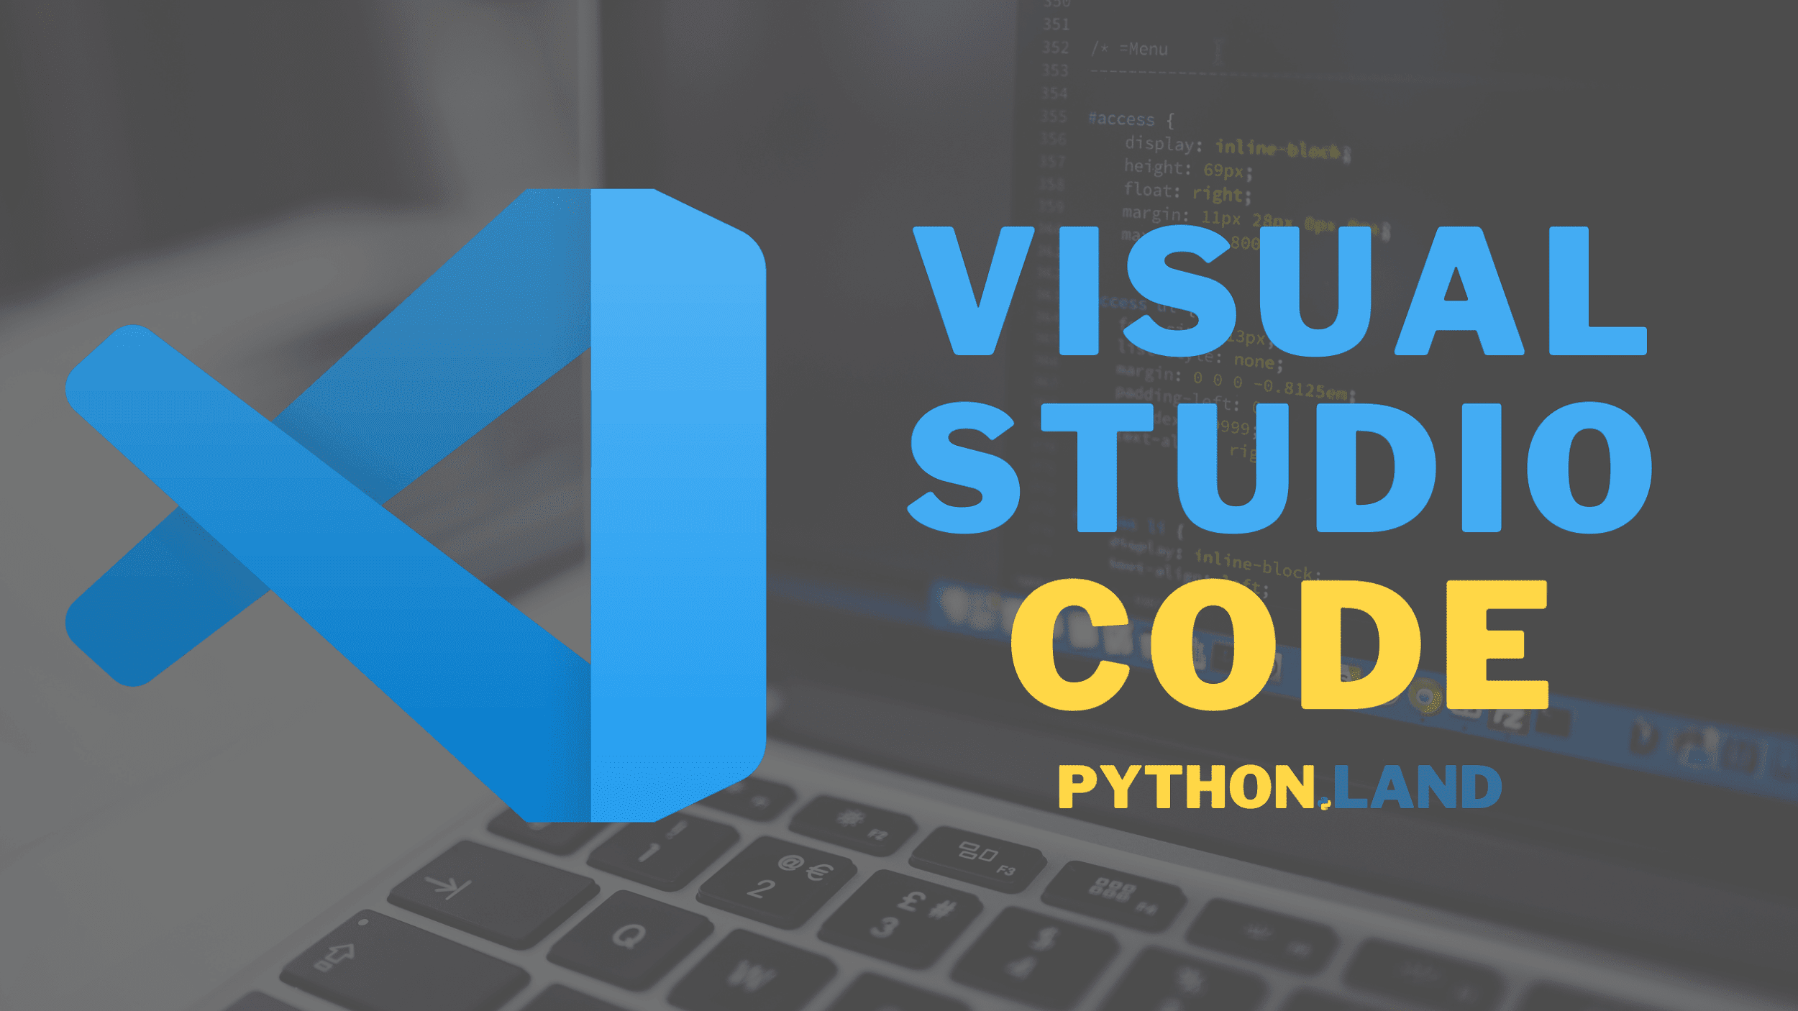

**Hình 2-1 Giới thiệu Visual Studio Code**

#### 2.2.1.2 Một số tính năng Visual Studio Code

* Hỗ trợ web:Visual Studio Code hỗ trợ nhiều ứng dụng web. Ngoài ra, nó cũng có một trình soạn thảo và thiết kế website.
* Màn hình đa nhiệm:Người dùng Visual Studio Code có thể mở cùng lúc nhiều tệp tin và thư mục – mặc dù chúng không hề liên quan với nhau.
* Hỗ trợ nhiều ngôn ngữ lập trình: Visual Studio Code hỗ trợ nhiều ngôn ngữ lập trình như C/C++, C#, F#, Visual Basic, HTML, CSS, JavaScript, … Vì vậy, nó dễ dàng phát hiện và đưa ra thông báo nếu chương chương trình có lỗi.
* Hỗ trợ đa nền tảng: Các trình viết code thông thường chỉ được sử dụng hoặc cho Windows hoặc Linux hoặc Mac Systems. Nhưng Visual Studio Code có thể hoạt động tốt trên cả ba nền tảng trên.
* Cung cấp kho tiện ích mở rộng:Trong trường hợp lập trình viên muốn sử dụng một ngôn ngữ lập trình không nằm trong số các ngôn ngữ Visual Studio hỗ trợ, họ có thể tải xuống tiện ích mở rộng. Điều này vẫn sẽ không làm giảm hiệu năng của phần mềm, bởi vì phần mở rộng này hoạt động như một chương trình độc lập.

### 2.2.2 Neo4j

#### 2.2.2.1 Tổng quan về Neo4j

Cơ sở dữ liệu đồ thị như Neo4j chủ yếu dựa trên lý thuyết đồ thị, là một lý thuyết toán học. Đồ thị là cấu trúc bao gồm hai tham số chính: đỉnh và cạnh.

Các nhà phát triển ứng dụng có thể sử dụng các cấu trúc này để mô hình hoá các tình huống được xác định bởi các mối quan hệ. Ví dụ, một cơ sở dữ liệu đồ thị đơn giản cho phép các nhà phát triển lập mô hình mạng xã hội bao gồm người dùng là các nút và các mối quan hệ là kết nối giữa những người dùng. Một ví dụ khác có thể là một mạng lưới giao thông trong đó các thành phố, thị trấn hoặc làng mạc là các đỉnh và mặt khác, các con đường là các cạnh nối các đỉnh với trọng số cho biết khoảng cách.

Neo4j không phải là đồ thị duy nhất, mỗi nhà phát triển đều có công cụ riêng để thực hiện truy vấn đồ thị nhưng hiện tại Neo4j là một trong những lựa chọn phổ biến nhất cho dữ liệu mang tính liên kết cần những điểm mạnh của dữ liệu dạng đồ thị.

Tương tự như các dạng dữ liệu khác, Neo4j đảm bảo các tính chất về ACID. Mỗi thay đổi dữ liệu đều phải kết thúc trong một giao dịch nếu có giao dịch hoặc truy vấn nào xảy ra lỗi. Neo4j sẽ qua trở lại trạng thái dữ liệu chính xác trước đó.

Ví dụ khi có giao dịch giữa 2 tài khoản ngân hang, số tiền sẽ đi từ tài khoản người chuyển đến tài khoản người nhận. Cần có 2 bước được thực hiện trong giao dịch này, đầu tiên trừ tiền từ tài khoản người gửi và cộng tiền vào tài khoản người nhận. 2 bước này phải đồng thời xảy ra hoặc cùng không xảy ra.

Neo4j được triển khai và phát triển bới Java, nhưng nó hỗ trợ các ngôn ngữ lập trình khác, để các lập trình viên có thể sử dụng nền tảng mà họ yêu thích. Neo4j hoàn toàn tương thích với Window, Linux, MacOS.

Ngoài phiên bản tiêu chuẩn, Neo4j còn có phiên bản cao cấp hỗ trợ dữ liệu lớn, những máy chủ lớn hơn cho những truy vấn hiệu quả cao, sao lưu dữ liệu và theo dõi hệ thống. Neo4j hỗ trợ mở rộng và nâng cao phần cứng khi hệ thống xảy ra quá tải.

Neo4j hỗ trợ REST API nhằm tương thích với các nền tảng lập trình viên khác nhau .

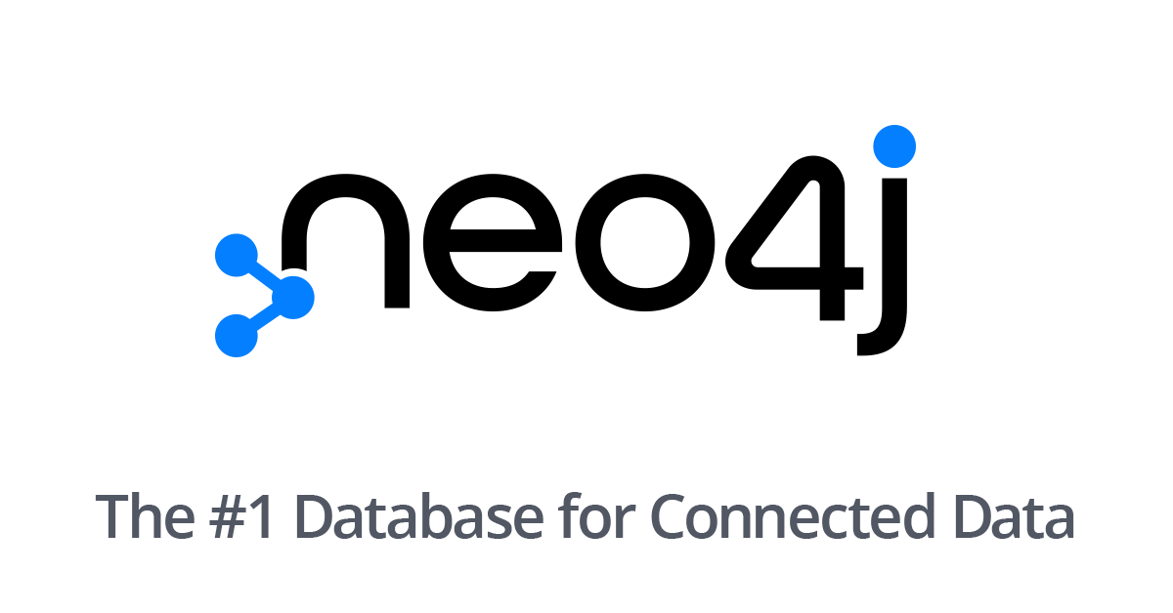

**Hình 2.2 Giới thiệu Neo4j**

#### 2.2.2.2 Một số khái niệm cơ bản trong Neo4j

* Đỉnh (Node) : Đỉnh là thành phần cơ bản của đồ thị, biểu diển 1 thực thể hoặc đối tượng trong hệ thống. Mỗi đỉnh có thể có 1 hoặc nhiều thuộc tính (properties) để mô tả thông tin về đối tượng đó.
* Mối quan hệ (relationship) : Mối quan hệ biểu diễn liên kết giữa 2 đỉnh. Nó có thể có 1 hoặc nhiều thuộc tính để mô tả thông tin về mối quan hệ đó.
* Thuộc tính (properties) : Mỗi đỉnh và mối quan hệ có thể có các thuộc tính để lưu trữ thông tin chi tiết về chúng. Thuộc tính có thể là giá trị đơn hoặc đa giá trị.
* Câu truy vấn (Cypher Query language) : Neo4j sử dụng Cypher làm ngôn ngữ truy vấn chính. Cypher cho phep người dung truy vấn và tương tác với đồ thị một cách dễ dàng và tự nhiên

**2.2.2.3 Lợi ích của cơ sở dữ liệu Neo4j**

Mô hình Neo4j được thiết kế đặc biệt để xử lý dữ liệu được kết nối đáng kể. Những mô hính này cung cấp cho người dùng một số lợi thế chính bao gồm các điều sau :

* Hiệu Suất cao

Đây là một trong những ưu điểm lớn nhất của mô hình dữ liệu đồ thị. Hiệu xuất của cơ sở dữ liệu quan hệ giảm đi đáng kể khi số lượng và độ sâu của các mối quan hệ tang lên. Mặt khác, hiệu suất của cơ sở dữ liệu đồ thị như cơ sở dữ liệu Neo4j vẫn hoạt động hiệu quả ngay cả khi lượng dữ liệu và mối quan hệ tăng lên.

Nhóm nghiên cứu đằng sau mô hình Neo4j cũng đã phát hành 1 thư viện cho phép các nhà phát triển và lập trình viên chạy các thuật toán đồ thị đồng thời trên dữ liệu có hang tỷ node và mối quan hệ trong thời gian dài. Cơ sở dữ liệu Neo4j mở rộng theo chiều ngang. Điều đó có nghĩa là hiệu xuất truy vấn không phụ thuộc vào kích thước của cơ sở dữ liệu. Neo4j có thể truyền tải dữ liệu lớn và cung cấp các tính năng thương mại như gia dịch ACID và sao lưu hoặc phục hồi tự động.

* Linh hoạt

Cấu trúc và lược đồ của mô hình đồ thị như Neo4j có thể dễ dàng thay đổi theo mục tiêu phát triển ứng dụng mà không phụ thuộc vào sự rang buộc về khoá, làm cho Neo4j trở thành một số cơ sở dữ liệu có tính linh hoạt cao. Neo4j có thể dễ dàng nâng cấp cấu trúc dữ liệu mà không làm ảnh hưởng đến chức năng đang sử dụng.

**2.2.2.4 Cài đặt Neo4j**

* Tải về file cài đặt từ đường linh sau:

[Neo4j Desktop Download | Free Graph Database Download](https://neo4j.com/download/)

* Cài đặt theo hướng dẫn từ trang Neo4j
* Kích hoạt License Neo4j ở lần đầu tiên mở ứng dụng

# CHƯƠNG 3: PHÂN TÍCH, THIẾT KẾ HỆ THỐNG THÔNG TIN

## 3.1 Mô hình thiết kế hệ thống Wi-Fi

Nhiều người nghĩ rằng wifi trong trường học sẽ khiến các bạn học sinh trở nên thiếu tập trung hơn. Nó không đúng cũng không sai, bởi trong một góc khuất nào đó, các em sẽ sử dụng mạng wifi để phục vụ cho sở thích cá nhân và thiếu kiểm soát nó trong giờ lên lớp.

Tuy nhiên, nếu bạn chỉ “chìm đắm” trong những điều tiêu cực đó thì chắc chắn bạn sẽ bỏ qua những giá trị to lớn khác mà mạng wifi đem lại cho môi trường học tập. Cụ thể, hầu hết các môn học đều có thể tích hợp giảng dạy online. Giáo viên có thể quản lý sinh viên thông qua các form điểm danh, quiz game,…. Học sinh có thể tìm kiếm thông tin bài giảng online  nhanh chóng. Tất cả những điều này cần đến sự hỗ trợ của mạng wifi.

Mặt khác, việc sử dụng mạng 4G, 5G trong một không gian lớp học có khoảng 40-50 thiết bị hoạt động đồng thời sẽ trở nên kém hiệu quả hơn rất nhiều. Khi tình trạng mất mạng, mạng lag sẽ diễn ra phổ biến và không phải bạn học sinh/ sinh viên nào cũng đủ điều kiện để sử dụng các gói dịch vụ cước mạng.

Vậy nên, việc cung cấp miễn phí wifi trong trường học được cho là giải pháp hiệu quả giúp khắc phục triệt để tình trạng mạng đang diễn ra tại trường học.  Giúp học có thể nâng cao chất lượng giảng dạy cũng như phục vụ công tác quản lý học sinh/ sinh viên được tốt hơn

Hiện nay, chúng ta đều biết rằng một bài giảng online sẽ cuốn hút và hấp dẫn hơn so với những bài giảng truyền thống. Học sinh sẽ cảm thấy thích thú với những kiến thức được cho là “nhàm chán” kia. Để làm được những bài giảng này, giáo viên sẽ cần kết hợp nhiều công cụ khác nhau. Một trong số đó các công cụ online: video trực tuyến, các quiz game,…

Tất cả những công cụ này đều yêu cầu đến một hệ thống mạng wifi khỏe để cả lớp có thể kết nối với tiết học được tốt hơn.

Hơn nữa, khi giảng viên và học sinh muốn tìm kiếm thông tin kiến thức mới và nó không nằm trong hệ thống bài giảng được chuẩn bị trước đó. Mạng 3G, 4G sẽ không đem lại hiệu quả trong trường học. Bởi với không gian cho khoảng 40-50 user sử dụng, nó sẽ khiến cả giáo viên và học viên gặp tình trạng mạng lag. Vậy nên, việc trang bị mạng wifi được cho toàn trường là hướng đi đem lại hiệu quả tích cực cho các hoạt động giảng dạy.

Việc sử dụng wifi sẽ giúp cho quản lý sinh viên tốt hơn. Nếu bạn chưa biết, hiện nay bạn có thể quản lý con người online hiệu quả hơn rất nhiều so với các phương pháp truyền thống. Đặc biệt tại các trường đại học khi số lượng sinh viên lớn, các giảng viên sẽ không thể đọc tên từng người trong một tiết học.

Khi đó, một bài test, 1 chiếc form điểm danh hay một công cụ online nào đó có thể giúp họ quản lý sinh viên của mình nhanh chóng và hiệu quả. Tất cả những điều này đều cần đến một hệ thống mạng wifi đủ khỏe để học sinh/ sinh viên có thể kết nối với những công cụ quản lý đó.

Một mô hình giải pháp mạng wifi cho trường học sẽ bao gồm 5 yếu tố chính dưới đây:

* Gói cước: Với gói cước mạng, bạn nên sử dụng 2 đường mạng đến từ 2 nhà cung cấp mạng khác nhau, nó sẽ giúp bạn đảm bảo đường truyền tốt hơn và ổn định hơn.
* Router chính: Một chiếc router cân bằng có khả năng chịu tải cao sẽ là sự lựa chọn tốt nhất dành cho bạn. Nó có thể hỗ trợ 2 cổng WAN trở lên giúp cân bằng tải đường truyền internet hiệu quả.
* Access Point (AP): Với thiết bị này, bạn có thể sử dụng cho khu vực hàng lang và ngoài trời hiệu quả. Nó sở hữu tốc độ cao, chuẩn AC, khả năng chịu tải cao và phát ra công suất lớn. Số lượng AP sẽ phụ thuộc vào vùng phủ sóng, vật liệu ngăn phòng, số lượng phòng và cả các vật thể.
* Thiết bị chuyển mạch: Bạn nên lựa chọn switch có tốc độ khoảng 1Gbps và hỗ trợ nhiều chế độ sử dụng riêng.
* Switch PoE: Thiết bị tốc độ cao sẽ là sự lựa chọn tốt dành cho bạn

Việc triển khai hệ thống wifi cho trường học sẽ dựa trên một số quy tắc:

* Router có trách nhiệm cân bằng đường truyền internet.
* Hệ thống tường lửa và router cho phép người dùng kết nối ra ngoài.
* Các kỹ thuật viên cần kết nối router với switch trung tâm để có thể chuyển mạch và mở rộng đường truyền.
* Cáp quang multimode sẽ sử dụng cho các switch phụ
* Switch PoE sẽ được lắp đặt tại các tòa nhà và core switch tại các vị trí trung tâm thyoojc máy chủ ở nhà điều hành
* Switch PoE sẽ cung cấp kết nối dữ liệu từ các bộ thu phát access point vào hệ thống mạng LAN.

Sau khi được lắp đặt, hệ thống wifi sẽ được hoạt động theo các phương thức:

* Access point tại các tầng sẽ kết nối với tủ kỹ thuật tại mỗi tầng. Đồng thời, nó cũng kết nối với máy chủ trung tâm thông qua các switch.
* Máy chủ được kết nối với phần mềm quản lý trung tâm WiNG Software cho phép theo dõi hoạt động của thiết bị và người dùng. Đồng thời, máy chủ cũng được cài trên hệ thống tường lửa, IPS và một số hệ thống khác.
* Máy chủ được cài đặt dịch vụ xác thực với hệ thống Office 365 của Microsoft. Nhờ đó, nó sẽ giúp đồng bộ quản lý tài khoản email của toàn bộ cán bộ nhân viên và sinh viên nhà trường.
* Các tính năng wifi marketing cũng có sẵn trong hệ thống mạng wifi trong trường học.

Mô hình mạng Wi-Fi trường học được thiết kế để phủ sóng Internet toàn bộ trường học. Mô hình mạng bao gồm 1 thiết bị router 1 thiết bị switch và các thiết bị Wi-Fi lắp tại các nơi và phòng học.

Router chịu trách nhiệm cân bằng đường truyền Internet. Hệ thống firewall và router cho phép người dùng kết nối ra ngoài.

Người lắp cần kết nối switch trung tâm với router để chuyển mạch dữ liệu và mở rộng đường truyền. Sau đây là mô hình mạng Wi-Fi:

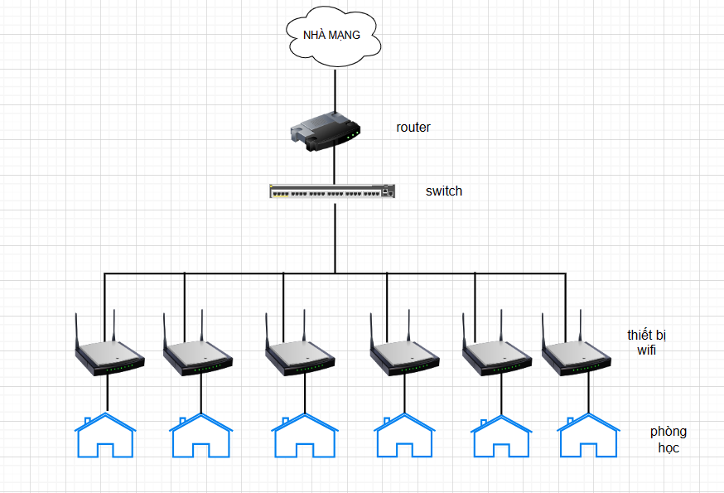

**Hình 3-1 Mô hình hệ thống Wi-Fi**

**3.2 Mô hình chức năng nghiệp vụ (BFD – Business Function Diagram)**

Chức năng là công việc mà tổ chức cần làm và được phân theo nhiều mức từ tổng hợp đến chi tiết.

Mỗi chức năng có một tên duy nhất, các chức năng khác nhau phải có tên khác nhau. Để xác định tên cho các chức năng, có thể bàn luận và nhất trí với người sử dụng.

Hình thức biểu diễn: Hình chữ nhật:



Mỗi chức năng được phân rã thành các chức năng con. Các chức năng con có quan hệ phân cấp với chức năng cha.

Biểu diễn mối quan hệ phân cấp chức năng như sau:



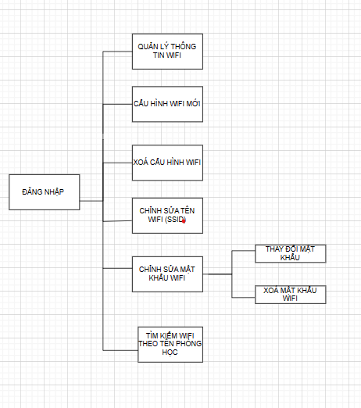

**Hình 3-2 Mô hình phân rã chức năng**

## 3.3 Mô tả thiết kế phần mềm quản lý thông tin Wi-Fi

**3.3.1 Giao diện người dùng (Web Frontend)**

* Giao diện người dùng sẽ được xây dung bằng HTML, CSS và JavaScript để cung cấp trải nghiệm tương tác trực quan cho người dùng
* Trang Home: Hiển thị danh sách thông tin Wi-Fi dưới dạng bảng, bao gồm thông tin như: Tên Wi-Fi, mật khẩu Wi-Fi, Địa chỉ IP, Địa chỉ Wi-Fi và tốc độ Wi-Fi. Có các nút thêm sửa và xoá Wi-Fi
* Trang thêm mới Wi-Fi: Cho phép người dùng thêm mới thông tin Wi-Fi bao gồm các trường thông tin như: Tên Wi-Fi, mật khẩu Wi-Fi, địa chỉ IP, địa chỉ Wi-Fi và tốc độ Wi-Fi
* Trang chỉnh sửa Wi-Fi: Cho phép người dùng chỉnh sửa thông tin Wi-Fi đã có bằng cách hiển thị các trường thông tin hiện tại và cho phép người dùng thay đổi thông tin cần chỉnh sửa.
* Trang xoá Wi-Fi: Xác nhận xoá Wi-Fi khi người dùng muốn xoá 1 Wi-Fi khỏi hệ thống

**3.3.2 Backend**

* Backend được sử dụng bằng Flask, một web framework của python, để xử lý yêu cầu từ giao diện người dùng và tương tác với cơ sở dữ liệu Neo4j
* Backend cung cấp các endpoint để thêm mới, xoá, sửa và tìm kiếm thông tin Wi-Fi theo tên lớp học. Các yêu cầu sẽ được xử lý bởi các hàm trong file app.py
* Backend sử dụng Neo4j, một hệ quản lý cơ sở dữ liệu đồ thị, để lúu trữ thông tin về Wi-Fi và quan hệ giữa chúng. Thông tin Wi-Fi và tên lớp học sẽ được lưu dưới dạng các Node và các quan hệ trong đồ thị

**3.3.3 Cơ sở dữ liệu**

* Cơ sở dữ liệu Neo4j được sử dụng để lưu trữ thông tin về các Wi-Fi và lớp học.
* Trong cơ sở dữ liệu, mỗi Wi-Fi và lớp học được biểu diễn một node với các thuộc tính tương ứng
* Các mối quan hệ Connect và Locatted_at được sử dụng để kết nối các node Wi-Fi và tên lớp học và Router

## 3.4 Thiết lập mô hình thực thể ERD (ERD - Entity Relationship Diagram)

### 3.4.1 Xác định các đỉnh

* Router (username, password)
* Router WiFi là một thiết bị giao tiếp giữa Internet và các thiết bị kết nối Internet trong nhà của bạn. Router có khả năng "định tuyến" lưu lượng truy cập giữa các thiết bị và Internet. Từ đó truyền tín hiệu đến các máy tính xách tay, điện thoại thông minh, TV thông minh và các thiết bị khác có thể kết nối với WiFi tại nhà của bạn.
* Router là một thiết bị cung cấp WiFi và thường được kết nối với một Modem. Router có khả năng gửi thông tin từ Internet đến các thiết bị cá nhân như máy tính, điện thoại và máy tính bảng. Các thiết bị được kết nối Internet này trong nhà của bạn tạo nên Mạng cục bộ (LAN). Sau khi Modem mang thông tin từ Internet vào, Router sẽ phân phối dữ liệu này đến các thiết bị cá nhân của bạn.
* Class (name)
* Wifi (ssid, password, ip_address, mac_address, speed)
* SSID
  + SSID (Service Set Identifier) nó là tên chính của mạng cục bộ không dây (WLAN) gồm mạng gia đình và các hotspot công cộng. Bạn hãy hiểu SSID là một chuỗi văn bản phân biệt chữ hoa và chữ thường, trong chuỗi văn bản đó bao gồm chữ cái hoặc số và dài tới 32 ký tự. Thông thường thì khi sản xuất các thiết bị Wifi, các nhà sản xuất thường đặt SSID mặc định và vẫn đổi được tên SSID.Cũng có thể định nghĩa Service Set Identifier (SSID) là tên định danh mạng duy nhất được gắn ở trường header của gói tin truyền trong mạng LAN không dây và  một mạng không dây có thể có nhiều SSID khác nhau, được phân tách độc lập với nhau.
  + SSID được sử dụng cho tất cả các loại điểm truy cập Wi-Fi kể cả Wi-Fi công cộng và mạng Wi-Fi gia đình. Chúng được thiết kế để phân biệt được các mạng Wi-Fi trong khu vực khi có nhiều mạng không dây xuất hiện. Như vậy bạn vẫn có thể dễ dàng kết nối chính xác với mạng mà bạn mong muốn. Mặc dù SSID mặc định tên nhưng bạn có thể đổi tên wifi cũng như thay đổi theo ý của mình nếu như bạn có quyền truy cập và cài đặt. Một SSID có thể dài tối đa 32 ký tự, trong đó bao gồm các chữ cái hoa và thường và có cả các kí hiệu số. Vậy nên bạn có thể hiểu là “WIFI Name” và “wifi name” là hai 2 SSID khác nhau. Ngoài ra còn có thêm ký tự đặc biệt như dấu cách, gạch dưới, dấu chấm...cũng được phép sử dụng. Nhờ các Router không dây hoặc trạm phát Wi-Fi phát SSID nên các thiết bị có thể hiển thị các danh sách mạng có sẵn với tên mà người dùng có thể thấy được. Nếu là mạng mở thì ai cũng có thể truy cập mạng đó còn không phải có mật khẩu trước khi kết nối vào mạng.
* Địa chỉ IP
  + **IP** có công dụng **điều hướng dữ liệu**. Được dùng sử dụng bởi các máy chủ nguồn và đích **để truyền dữ liệu trong mạng máy tính**. Hãy hình dung địa chỉ **IP** tương tự như địa chỉ nhà riêng, hoặc địa chỉ mà các doanh nghiệp cung cấp để người khác có thể nhận diện. Vì vậy, khi bạn truy cập email hay website, dù **IP** được cung cấp không gắn trực tiếp với thiết bị thì những con số này vẫn tiết lộ một vài thông tin về bạn.
  + IP sẽ giúp các thiết bị trên mạng Internet có thể phân biệt, chia sẻ và giao tiếp với nhau. Nó sẽ cung cấp danh tính cho các thiết bị khi chúng kết nối mạng tương tự như địa chỉ doanh nghiệp có vị trí cụ thể.
  + Ví dụ, khi tôi muốn gửi một lá thư tay đến cho một người bạn ở nước ngoài. Lúc này, tôi sẽ cần địa chỉ chính xác của họ và số điện thoại để tra cứu, truy xuất. Đây cũng là quy trình chung khi gửi dữ liệu qua Internet, tuy nhiên nó sẽ hoàn toàn tự động. Thay vì dùng số điện thoại thì máy tính sẽ dùng DNS Server để tra cứu đích đến và IP.
  + Khi tôi tìm Keyword “cách kiểm tra IP” trên Google thì yêu cầu này sẽ được chuyển đến DNS Server. Sau đó, nó sẽ tìm kiếm những Website có chứa kết quả cùng**địa chỉ IP**tương ứng. Vì vậy, nếu không có IP thì máy tính sẽ không biết được tôi đang muốn tìm kiếm những gì.

Người ta phân địa chỉ IP ra làm 5 lớp phân biệt (class):

* + ***Lớp A*** Lớp này bao gồm các **địa chỉ IP** có oc-tet đầu tiên có mang giá trị từ 1-126. Lớp A sẽ dành riêng cho địa chỉ của các tổ chức lớn trên thế giới. Lớp A có địa chỉ từ 1.0.0.1 đến 126.0.0.0.
  + ***Lớp B*** Lớp này gồm các **địa chỉ IP** có oc-tet đầu tiên có giá trị từ 128-191. Lớp B sẽ dành cho tổ chức hạng trung trên thế giới. Lớp B có địa chỉ từ 128.1.0.0 đến 191.254.0.0
  + ***Lớp C*** Lớp này gồm các **địa chỉ IP** có oc-tet đầu tiên có giá trị từ 192-223. Lớp C được sử dụng trong các tổ chức nhỏ. Trong đó **có cả máy tính cá nhân**. Lớp C có địa chỉ từ 192.0.1.0 đến 223.255.254.0
  + ***Lớp D*** Lớp này gồm các **địa chỉ IP** có oc-tet đầu tiên có giá trị từ 224-239. Lớp D có 4 bit đầu tiên luôn là 1110. Đặc biệt lớp D được dành cho phát các thông tin (multicast/broadcast). Lớp này sẽ có địa chỉ từ 224.0.0.0 đến 239.255.255.255
  + ***Lớp E*** Lớp này gồm các **địa chỉ IP** có oc-tet đầu tiên có giá trị từ 240-255. Lớp E có 4 bit đầu tiên luôn là 1111.Lớp E được dành riêng cho việc nhiên cứu. Nó sẽ có địa chỉ từ 240.0.0.0 đến 254.255.255.255
  + ***Loopback*** Lớp này sẽ có địa chỉ 127.x.x.x và được dùng riêng để kiểm tra **vòng lặp quy hồi** (**loopback**).
* Địa chỉ MAC
* **MAC** là viết tắt của từ **Media Access Control** là một thành phần (tầng) cung cấp các cơ chế đánh địa chỉ và điều khiển truy cập kênh giúp máy tính này có thể trao đổi hoặc truyền dữ liệu với máy tính khác. Nó nằm trong mô hình kết nối các [hệ thống mở OSI](https://vi.wikipedia.org/wiki/M%C3%B4_h%C3%ACnh_OSI). Đây là mô hình căn bản về các tiến trình truyền thông trong mô hình luôn tuần thủ thiết kế 7 tần được gọi là [7 tầng OSI](https://vi.wikipedia.org/wiki/M%C3%B4_h%C3%ACnh_OSI). [Datalink](https://en.wikipedia.org/wiki/Data_link) là một tầng trong [OSI](https://vi.wikipedia.org/wiki/M%C3%B4_h%C3%ACnh_OSI), nó được chia thành hai tầng con đó là **tầng Mac** và tầng [LLC](https://vi.wikipedia.org/wiki/Logical_Link_Control).
* **Địa chỉ MAC** là một dãy số **48-bit** của phần cứng máy tính, được nhà sản xuất card mạng nhúng vào. Địa chỉ MAC được ví là địa chỉ vật lý của thiết bị mạng tương tự như việc muốn đi đến nhà nào cũng phải biết địa chỉ của nhà đó.
* Tốc độ Wi-Fi (speed)
* Tốc độ wifi là khả năng chuyển số lượng bit dữ liệu trong một giây. Thông số này cho thấy sự nhanh chậm của việc truyền dữ liệu. Tốc độ wifi cũng là căn cứ để giúp bạn xác định chất lượng đường truyền, số lượng thiết bị truy cập vào wifi phù hợp. Khi chúng ta thực hiện các thao tác bình thường như lướt web, download thì tốc độ wifi tương đương với băng thông. Đơn vị đo tốc độ wifi là Megabit/giây (Mbps).
* Tốc độ kết nối wifi được đánh giá mạnh yếu tùy theo nhu cầu sử dụng và số người dùng. Nếu nhu cầu lướt web đơn giản, mức băng thông tối thiểu là 5 Mbps/người. Mức băng thông này đủ để bạn có thể xem phim với độ phân giải 1080p HD. Nếu nhu cầu thường xuyên tải lên/ tải xuống các file tài liệu lớn thì gói cước tốc độ cao, lớn hơn 10Mbps/người là phù hợp. Mức băng thông này cho phép bạn có thể thoải mái lướt web, download dữ liệu phục vụ công việc, xem phim trực tuyến, gọi video mà không gặp phải tình trạng giật, lag.

### 3.4.2 Mô hình mối quan hệ giữa các đỉnh

* Wifi kết nối tới Router
* Wifi được đặt tại lớp học

**3.5 Thiết kế dữ liệu**

### 3.5.1 Mô hình

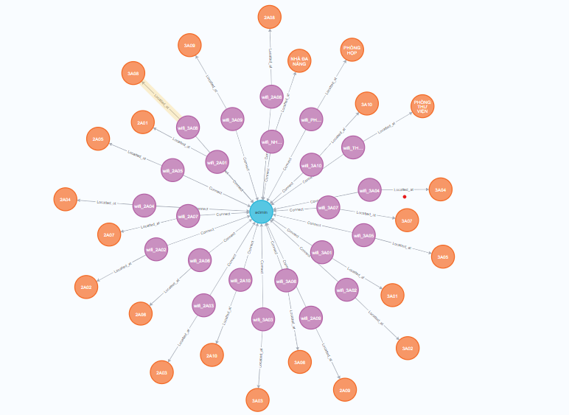

**Hình 3-3 Mô hình dữ liệu quan hệ**

### 3.5.2 Từ điển dữ liệu

* **Router**

|  |  |  |  |
| --- | --- | --- | --- |
| STT | TÊN TRƯỜNG | KIỂU DỮ LIỆU | DIỂN GIẢI |
| 1 | username | String | Tài khoản Router |
| 2 | password | String | Mật khẩu Router |

Mô hình router được sử dụng trong cơ sở dữ liệu

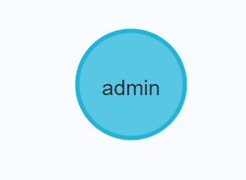  
**Hình 3-4 Mô hình node Router**

Với cácProperty keys

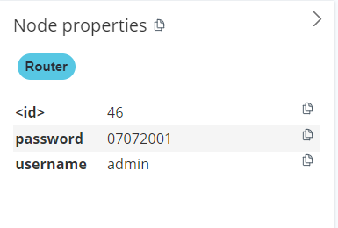

**Hình 3-5 Dữ liệu node Router**

* **Wifi**

|  |  |  |  |
| --- | --- | --- | --- |
| STT | TÊN TRƯỜNG | KIỂU DỮ LIỆU | DIỂN GIẢI |
| 1 | ssid | String | Tên Wifi |
| 2 | password | string | Mật khẩu wifi |
| 3 | ip_address | string | Địa chỉ IP |
| 4 | mac_address | string | Địa chỉ Wifi |
| 5 | speed | int | Tốc độ Wifi |

Mô hình wifi được sử dụng trong cở sở dữ liệu

**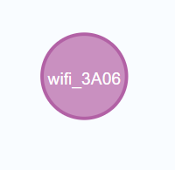  
Hình 3-6 Mô hình nút Wi-Fi**

Với các Property keys

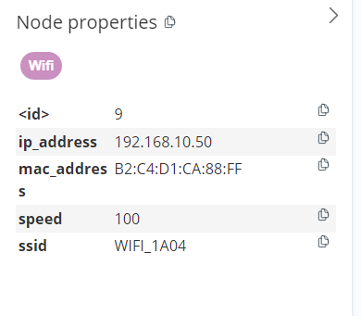

**Hình 3-7 Dữ liệu node Wifi**

* **Class**

|  |  |  |  |
| --- | --- | --- | --- |
| STT | TÊN TRƯỜNG | KIỂU DỮ LIỆU | DIỂN GIẢI |
| 1 | name | String | Tên lớp học |

Mô hình Class được sử dụng trong cở sở dữ liệu

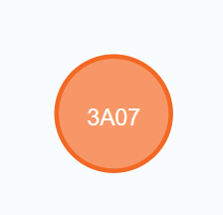

**Hình 3-8 Mô hình node class**

Với các Property keys

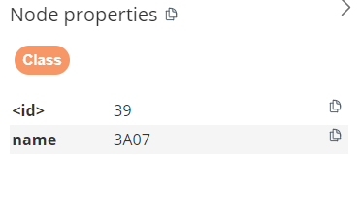

**Hình3-9 Dữ liệu node class**

**CHƯƠNG 4: CHƯƠNG TRÌNH**

**4.1 Giao diện đăng nhập**

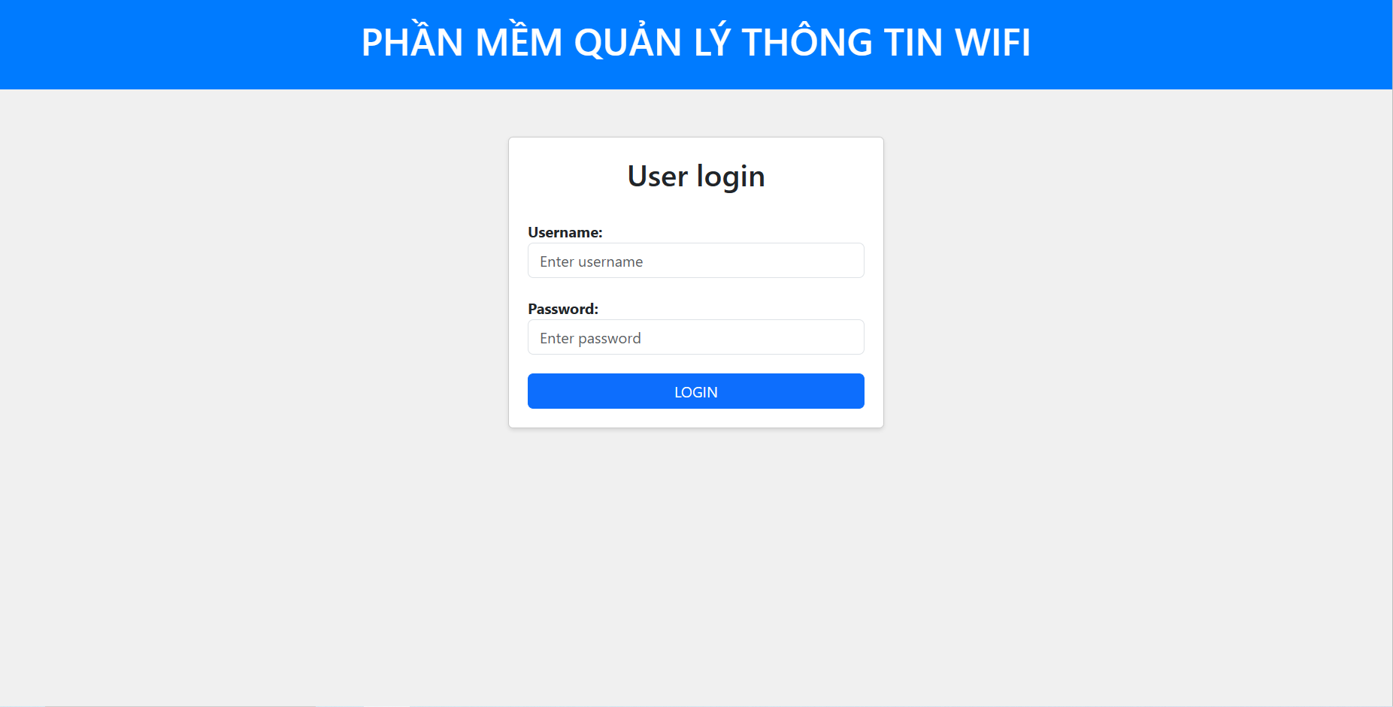

**Hình 4-1 Giao diện đăng nhập**

Người quản trị hệ thống Wi-Fi sẽ được cấp sẵn tài khoản và mật khẩu của Router để đăng nhập vào hề thống và quản lý thông tin hệ thống Wi-Fi.

**4.2 Giao diện trang chủ**

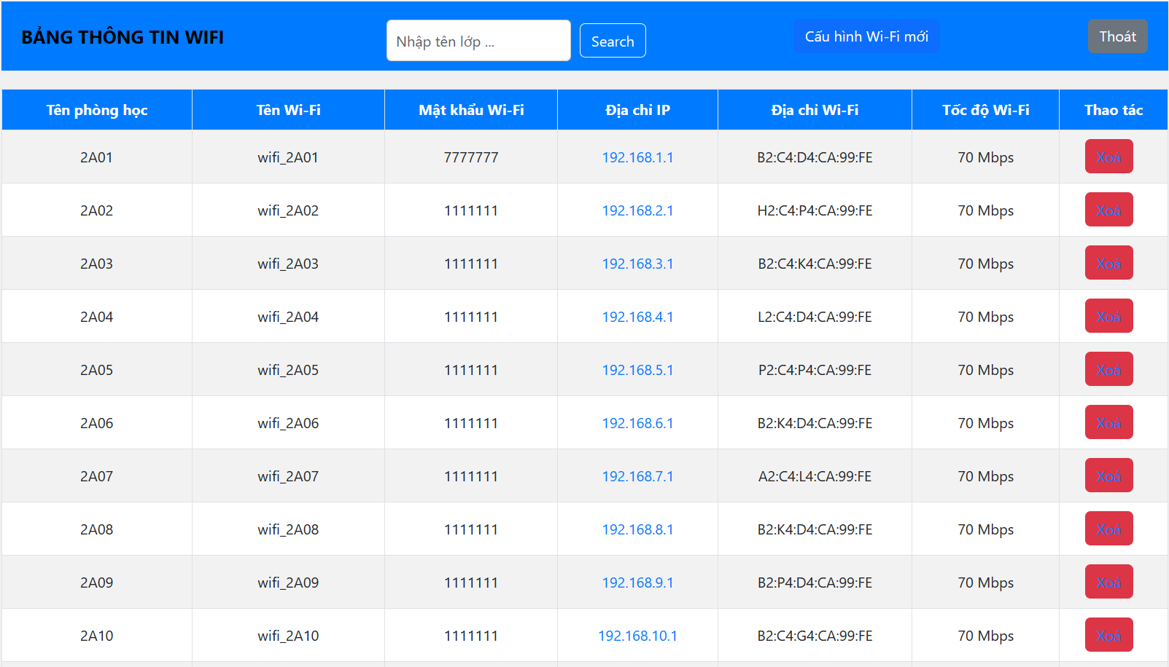

**Hình 4-2 Giao diện trang chủ**

Giao diện cho phép người quản trị quản lý toàn bộ hệ thống thông tin Wi-Fi bao gồm các thông tin Tên phòng học (nơi đặt Wi-Fi), Tên Wi-Fi, Mật khẩu Wi-Fi, Địa chỉ IP, Địa chỉ Wi-Fi, Tốc độ Wi-Fi.

Với các thao tác xử lý bao gồm:

* Tìm kiếm Wi-Fi theo tên lớp ( có thể nhập chữ hoa và chữ thường )
* Cấu hình Wi-Fi mới
* Nút thoát về giao diện đăng nhập
* Xoá Wi-Fi (khi Wi-Fi không cần thiết)

Người dùng sẽ xem thông tin chi tiết Wi-Fi khi click chuột vào địa chỉ IP của Wi-Fi

**4.3 Giao diện chi tiết Wi-Fi.**

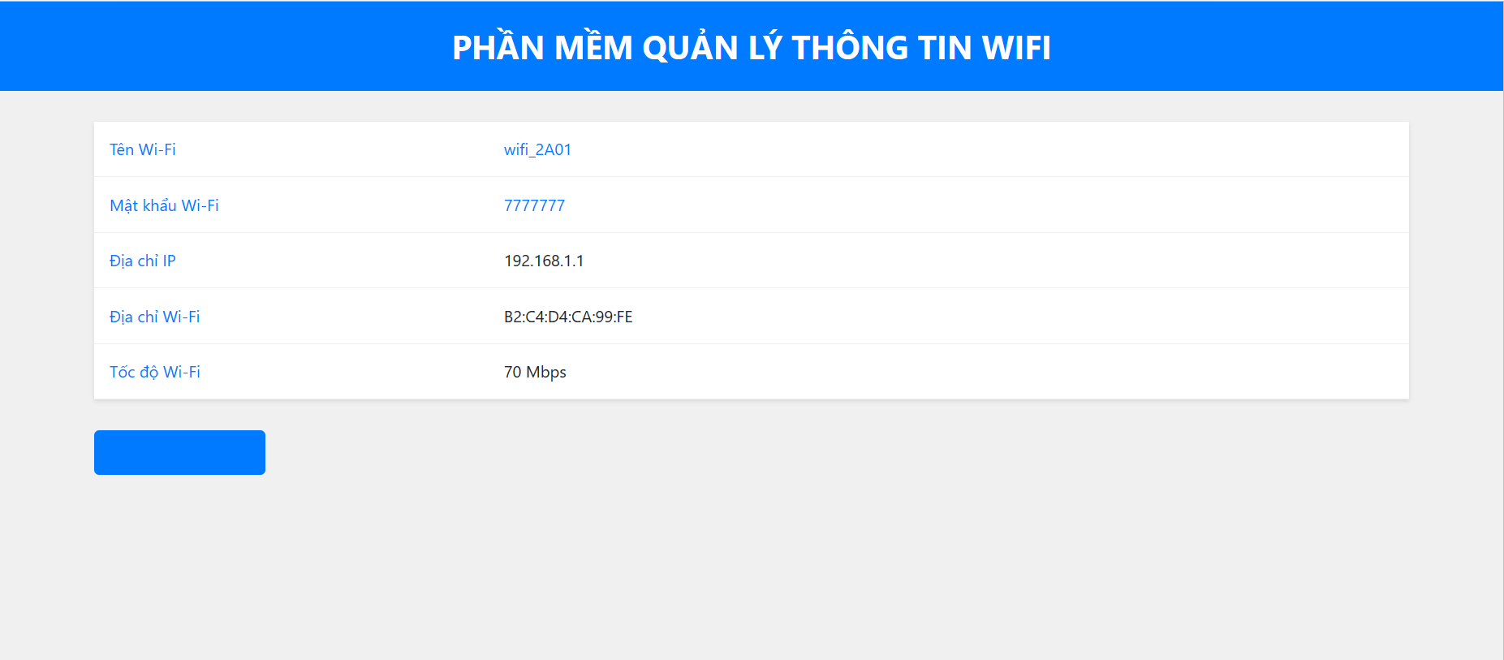

**Hình 4-3 Giao diện chi tiết Wi-Fi**

Người dùng sẽ xem chi tiết thông tin Wi-Fi bao gồm các thông tin :

* Tên Wi-Fi (người dùng sẽ thay đổi được tên Wi-Fi khi nhấp chuột vào tên Wi-Fi)
* Mật Khẩu Wi-Fi( người dùng sẽ thay đổi được mật khẩu Wi-Fi khi nhấp chuột vào mật khẩu Wi-Fi)
* Địa chỉ IP
* Địa chỉ Wi-Fi
* Tốc độ Wi-Fi

**4.4 Giao diện Cấu hình Wi-Fi mới**

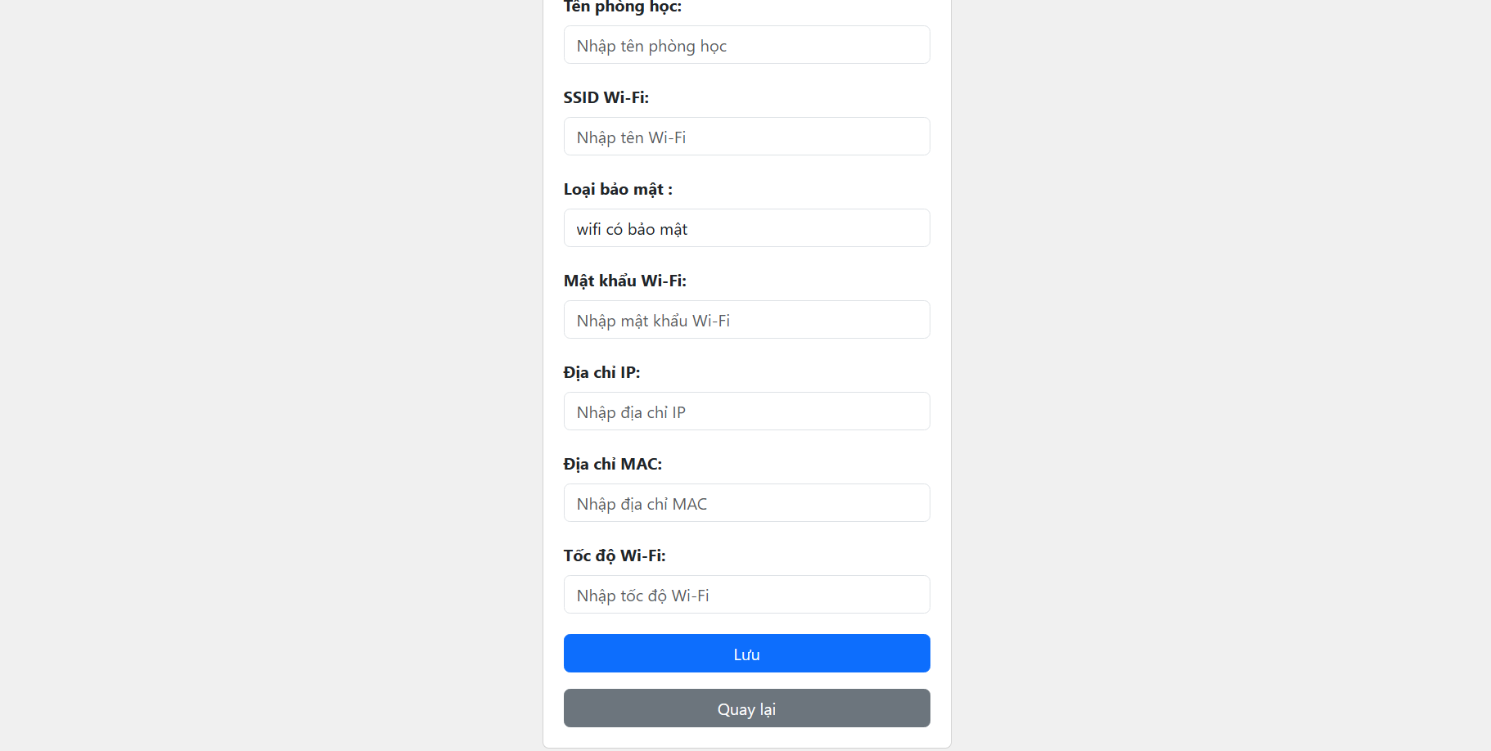

**Hình 4-4 Giao diện cấu hình Wi-Fi mới**

Người quản trị cấu hình 1Wi-Fi mới bao gồm các thông tin SSID Wi-Fi, Mật khẩu Wi-Fi, Địa chỉ IP, Địa chỉ MAC, Tốc độ Wi-Fi, Tên phòng học (nơi đặt thiết bị Wi-Fi)

Khi người quản trị nhấn nút Lưu thì sẽ cấu hình Wi-Fi thành công.

**4.5 Giao diện thay đổi tên Wi-Fi**

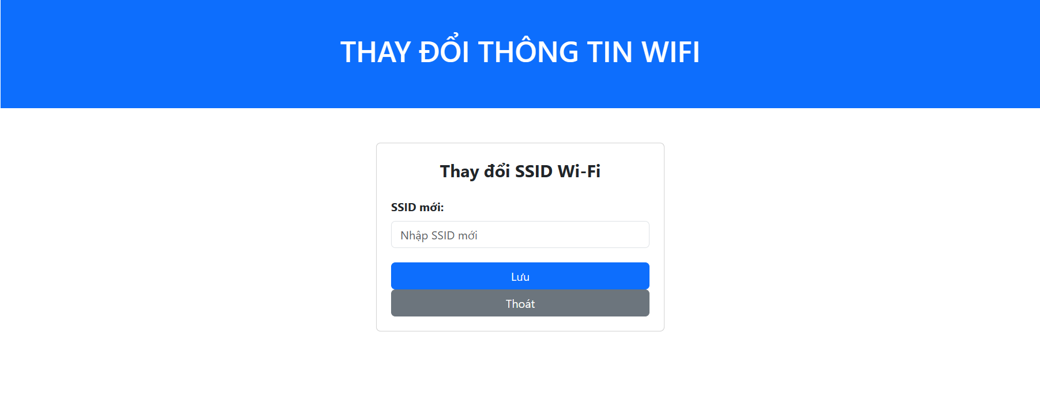

**Hình 4-5 Giao diện thay đổi tên Wi-Fi**

Người dùng sẽ thay đổi tên Wi-Fi mới và nhấn nút lưu. Khi đó tên Wi-Fi sẽ được thay đổi.

**4.6 Giao diện thay đổi mật khẩu Wi-Fi**

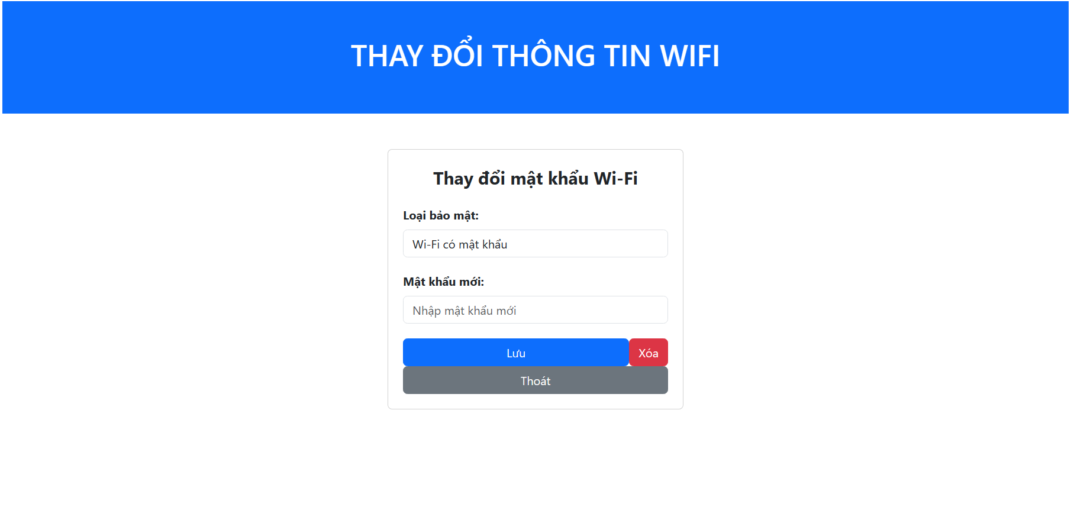

**Hình 4-6 Giao diện thay đổi mật khẩu Wi-Fi**

Người quản trị sẽ thay đổi mật khẩu Wi-Fi với mật khẩu mới và bấm nút lưu. Nếu muốn Wi-Fi không có mật khẩu thì nhấn nút Xoá.

**4.7 Giao diện xoá Wi-Fi**

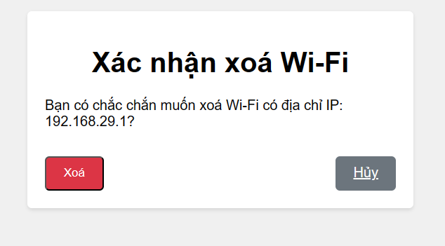

**Hình 4-7 Giao diện xoá Wi-Fi**

Người quản trị nhấn nút Xoá thì cấu hình Wi-Fi đó sẽ không còn tồn tại.

**4.8 Giao diện chi tiết wifi khi tìm kiếm Wi-Fi theo tên nới chứa thiết bị**

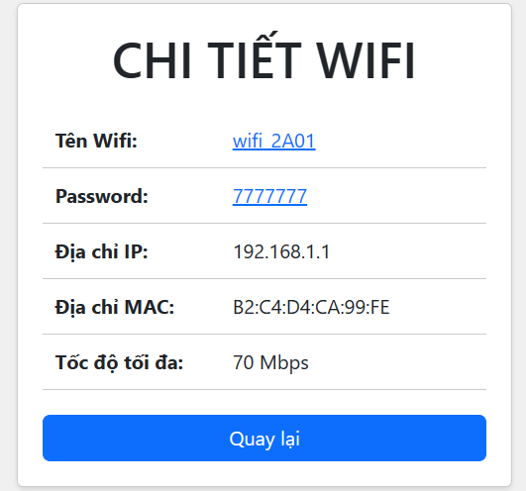

**Hình 4-8 Giao diện chi tiết Wi-Fi tìm theo tên lớp học**

Giao diện này xuất hiện khi chúng ta tìm kiếm Wi-Fi theo tên lớp. Trong giao diện này, người quản trị có thể thay đổi tài khoản và mật khẩu theo mục đích sử dụng.

# KẾT LUẬN

* Nội dung lý thuyết được củng cố
* Làm việc với công nghệ mới và sử dụng các công nghệ mới hiện nay cùng với các ngôn ngữ lập trình khác nhau.
* Kết quả đạt được
* Xây dựng cơ sở dữ liệu đồ thị đơn giản và nắm được quy trình quản lý thông tin hệ thống Wi-Fi.
* Nắm được kiến thức cơ bản về cấu hình Wi-Fi.
* Hướng phát triển
* Trên cơ sở kế thừa những gì đã đạt được, tiếp tục khắc phục và phát triển phần mềm
* Hoàn thiện phần mềm một cách tối ưu nhất để dưad vào sử dụng thực tế
* Các phần chưa làm được
* Đồ án chưa tối ưu hoá được các chức năng
* Chưa bắt hết lỗi có thể xảy ra trong quá trình thao tác
* Tính tiện ích còn chưa cao

# DANH MỤC TÀI LIỆU THAM KHẢO

Danh mục các website tham khảo:

[1] [Neo4j - Tổng quan (isolution.pro)](https://isolution.pro/vi/t/neo4j/neo4j-overview/neo4j-tong-quan)

[2] [Hướng dẫn Flask Python – Tự học Flask Python Cho người mới – Luyện Code (luyencode.net)](https://blog.luyencode.net/huong-dan-flask-python/)

[3] [Py2neo v4: The Next Generation - Graph Database & Analytics (neo4j.com)](https://neo4j.com/developer-blog/py2neo-v4-the-next-generation/)